**Universidad Central del Ecuador**

**Ingeniería en Diseño Industrial**



Simulación de Procesos

**Simulación Teoría de Colas: Simulación en Farmacia**

**Grupo 01:**

Barba Christian

Caiza Mario

Flores Michelle

Meza María Cristina

Peñaherrera Kelly

1. **Definición del modelo**

Se establece el modelo de atención de una farmacia ubicada cerca a uno de los principales hospitales de la ciudad, que presenta una gran concurrencia de personas en el día. Las horas laborales son desde las 8:00 am hasta las 16:00 pm, dando un total de 8 horas (480 minutos) de atención.

El sistema está configurado por una única entrada y salida de clientes, quienes hacen una fila para ser atendidos por dos servidores en paralelo con un operador de tiempo completo en cada servidor.

La notación de Kendall para el sistema es: M/M/C/∞/∞

Donde

M (primera) – distribución de tiempo entre arribos (Poisson)

M (segunda) – distribución de tiempo de servicio (Exponencial)

C – número de servidores (C=2)

∞ – capacidad de usuarios simultáneos que se admiten en el sistema infinita

∞ – tamaño de la población infinita

**Parámetros iniciales**

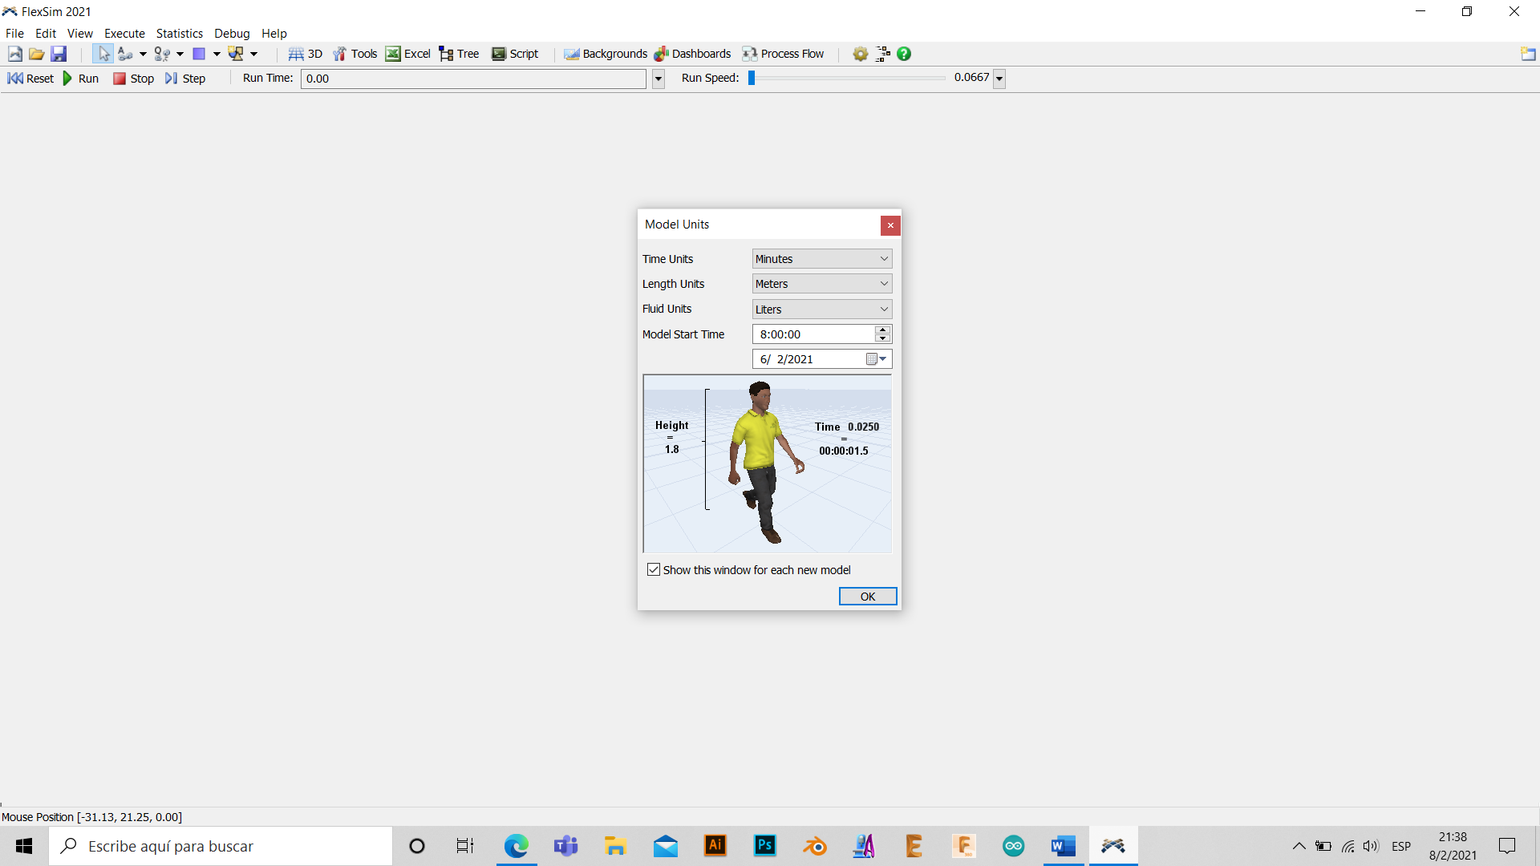

Figura 1: Parámetros iniciales. Fuente: Elaboración Propia

El tiempo está dado en minutos y la unidad de longitud es en metros. La hora de inicio de la simulación es a la 8:00 am y finaliza a la 16:00 pm (para simular de corrido las 8 horas).

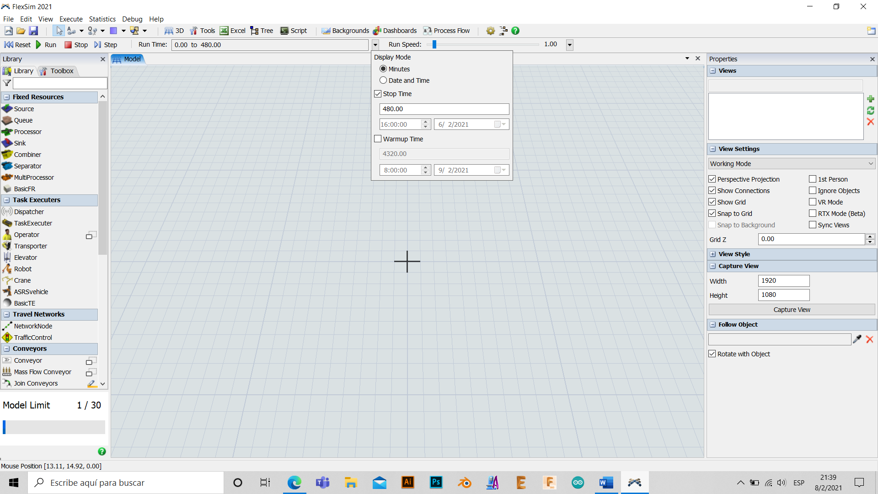

Figura 2: Panel Run Time. Fuente: Elaboración Propia

A continuación, se establecen los elementos del sistema donde se involucra una entrada, una salida, el espacio de la fila y dos procesadores

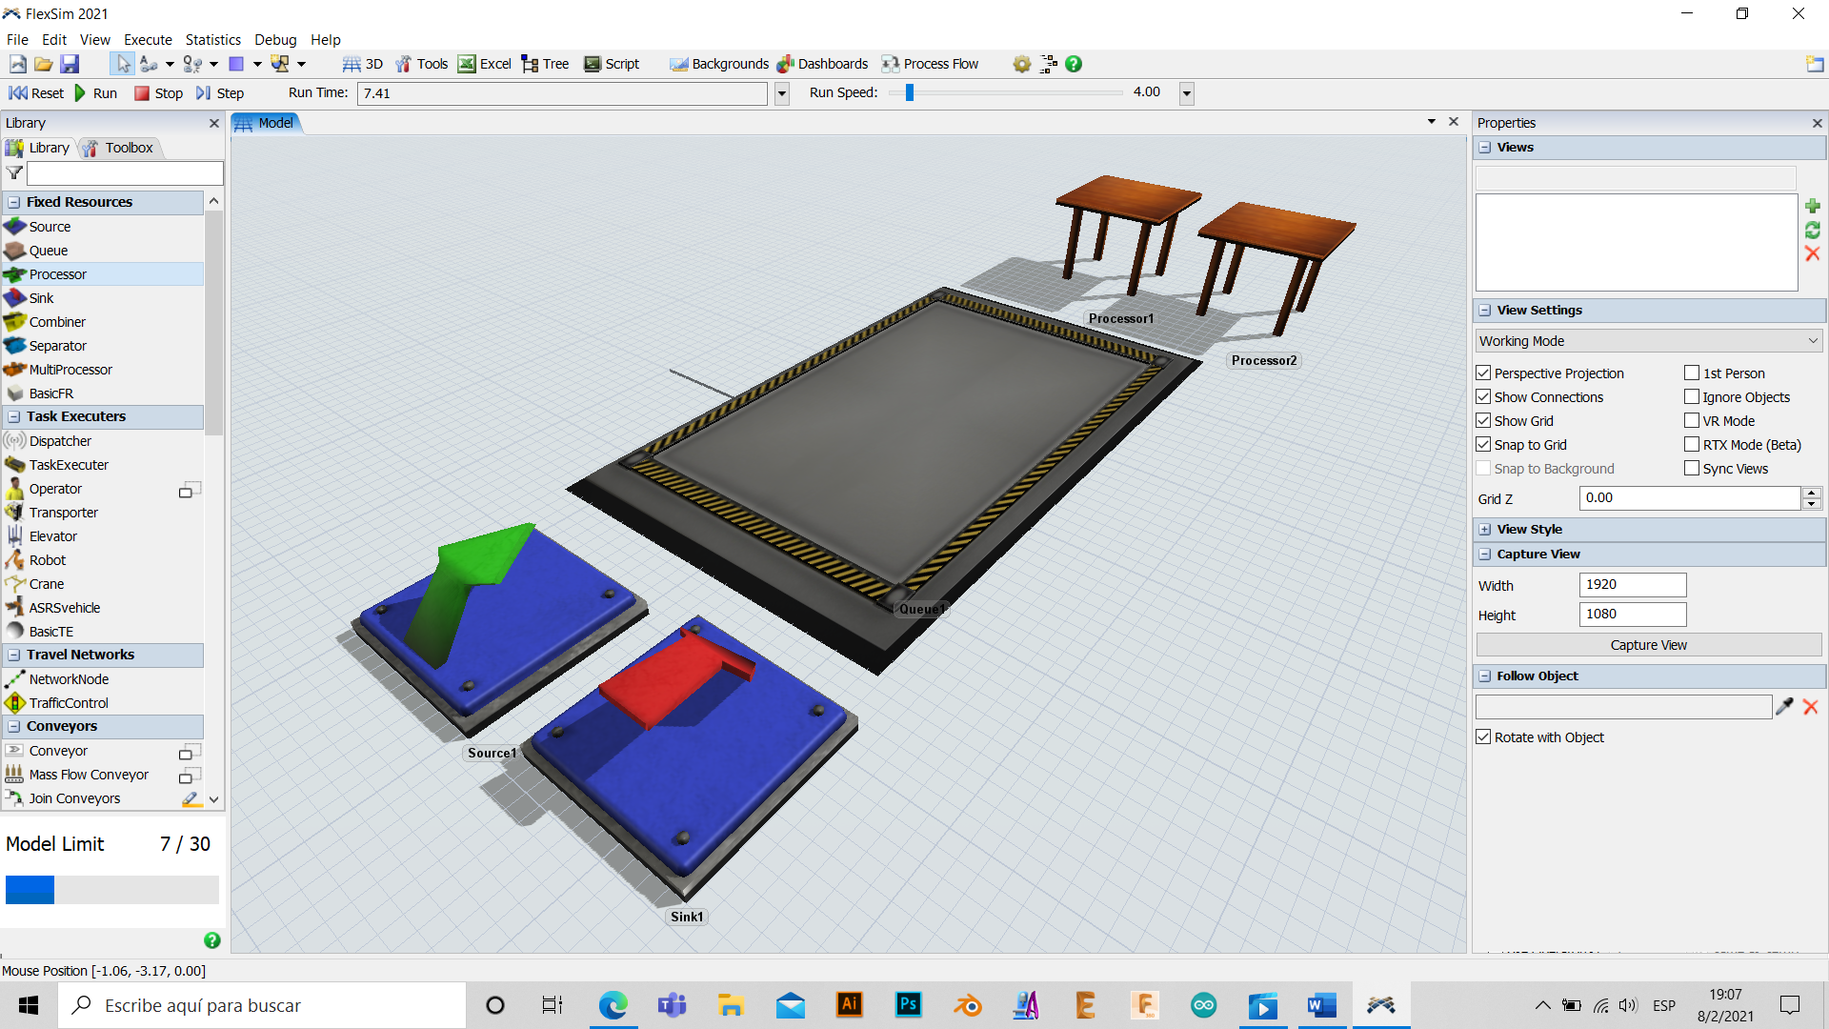

Figura 3: Entrada, salida, fila y procesadores. Fuente: Elaboración Propia

**Elementos y propiedades**

La **entrada** está configurada de la siguiente manera:

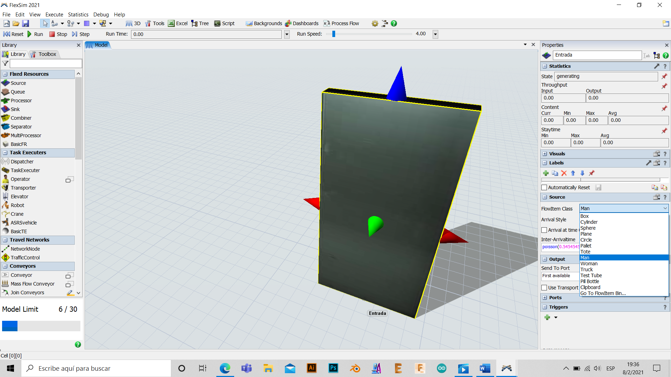

Figura 4: Parámetros entrada. Fuente: Elaboración Propia

Se la denomina como Entrada para identificarla fácilmente como la puerta que genera el flujo de personas dentro de la farmacia, en este caso de hombres/mujeres que van a ingresar a ser atendidos. El intervalo de llegada de los clientes se muestra en la Figura 5.

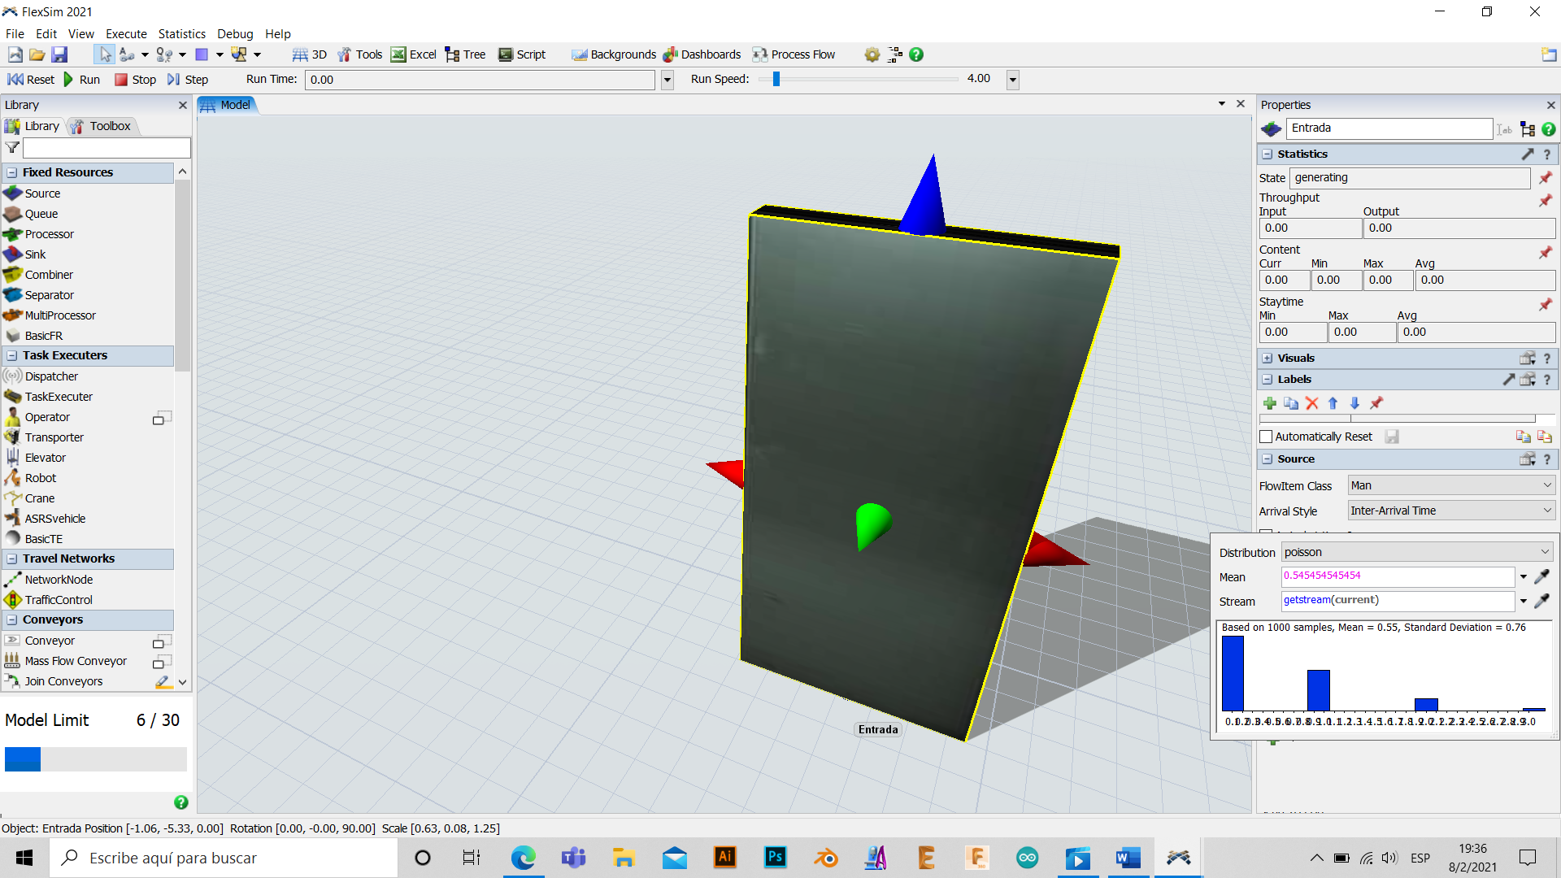

Figura 5: Distribución de Poisson. Fuente: Elaboración Propia

Se indica que el flujo de llegada sigue una distribución de Poisson con parámetro con parámetro λ=0.545454, es decir que los clientes llegan (tasa de entrada) como promedio a una razón de 110 clientes por hora o lo que es lo mismo a 0.54 clientes por minuto.

La **fila** tiene una capacidad de 1000 personas esperando por ser atendidas y se caracteriza por su disciplina FIFO. Tiene un puerto de entrada que corresponde al source, y el primer cliente en la cola pasa a ser atendido por la primera caja que se encuentre desocupada.

Este elemento además tiene dos puertos de salida que indican el flujo de los flowitems (clientes) hacia la puerta de salida.

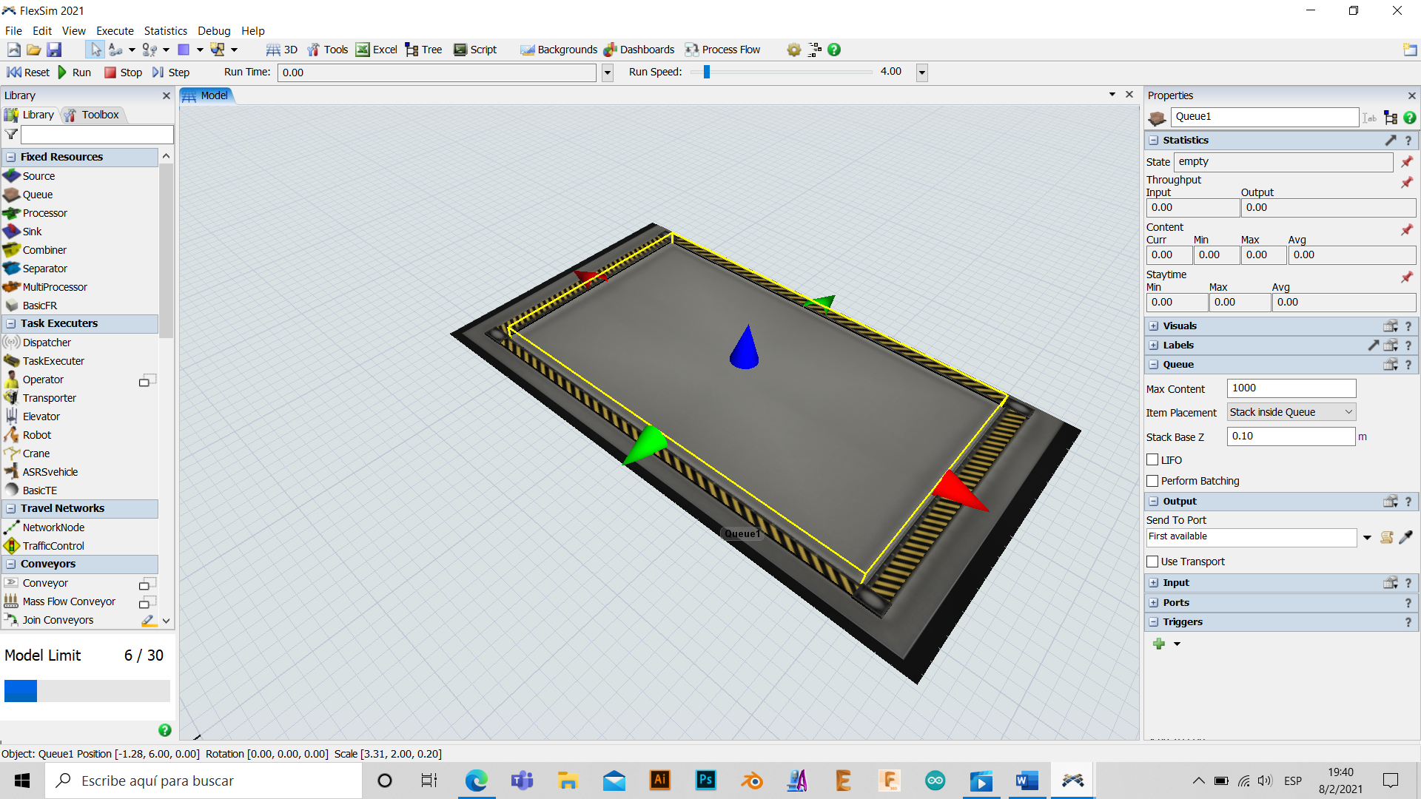

Figura 6: Parámetros fila. Fuente: Elaboración Propia

Cada **procesador** es una caja que es atendida por un operador y el cliente se acerca a la caja que se encuentre libre. Al llegar al servidor, el cliente es atendido como promedio a razón de 65 por hora (0.9230 por minuto) siguiendo una distribución exponencial con parámetro *u*=0.9230, donde u es la tasa de servicio. Cada caja es atendida por un único operario y se atiende a un solo cliente a la vez.

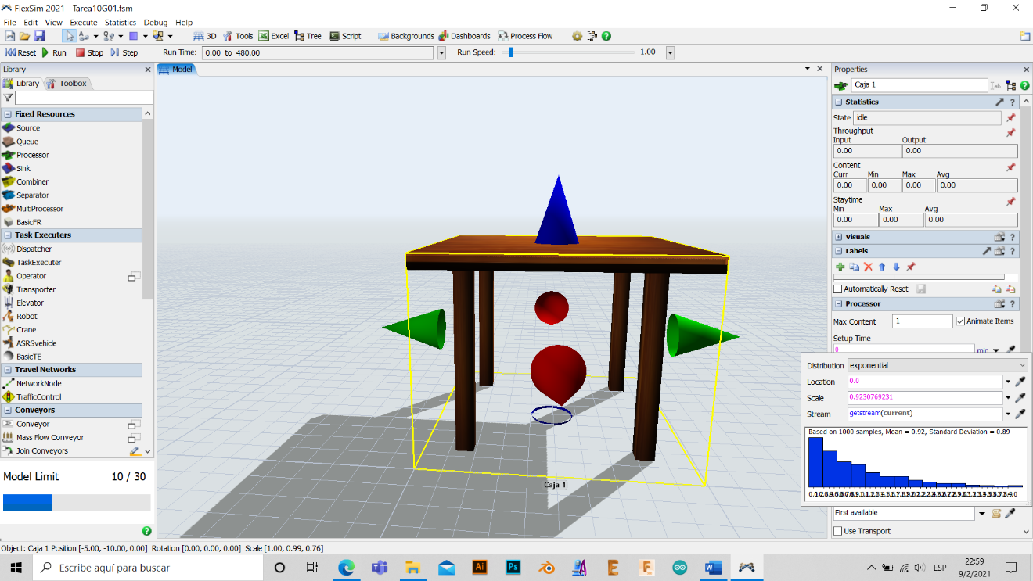

Figura 7: Parámetros procesador. Fuente: Elaboración Propia

La caja no tiene establecido un tiempo de preparación por tal motivo el Setup Time de estos elementos es cero, y cada caja tiene un puerto de entrada y de salida que corresponde a los clientes de la fila que fluyen por el sistema.

Finalmente, el cliente sale del sistema después de ser atendido (**salida**) y este elemento no tiene definida ninguna propiedad en específico, simplemente indican que los clientes que se retiran de cada caja y finalizan el sistema saliendo de la farmacia.

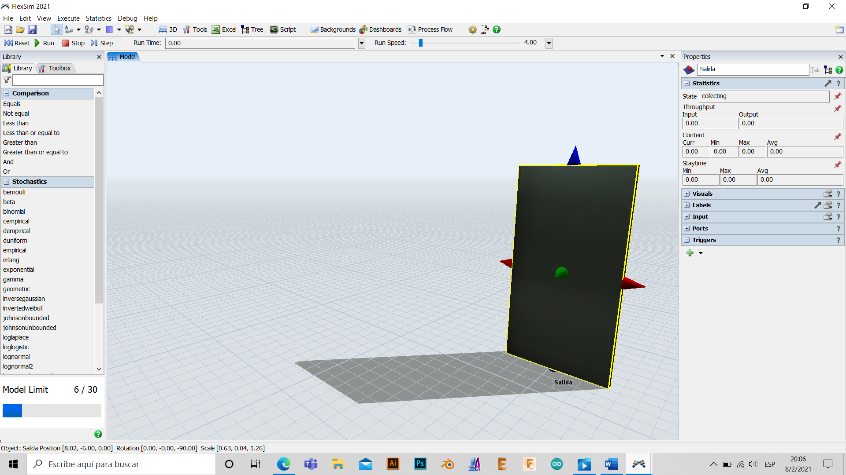

Figura 8: Parámetros salida. Fuente: Elaboración Propia

**Conexiones de elementos**

A cada caja se le asigna un operador quien se encarga de atender al cliente que llega a su servidor. La conexión para este caso se establece con un “Central Port” para enlazar al operario con la caja.

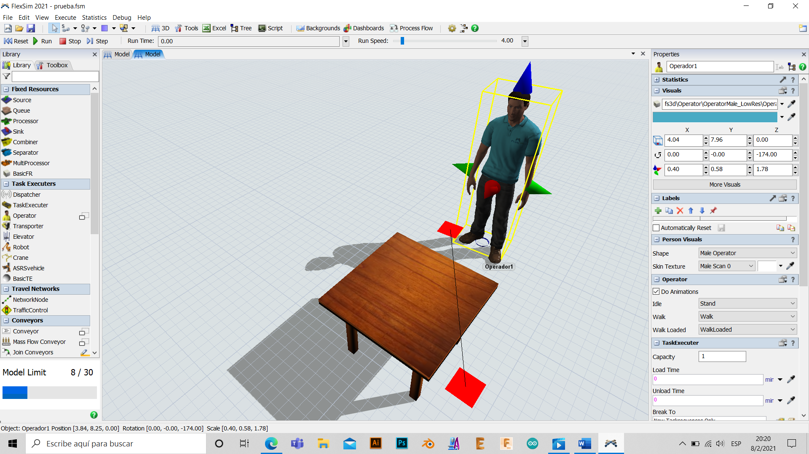

Figura 9: Conexión operario-procesador. Fuente: Elaboración Propia

Los demás elementos se enlazan con “Connect Objects” de la siguiente manera:

(1) (2)

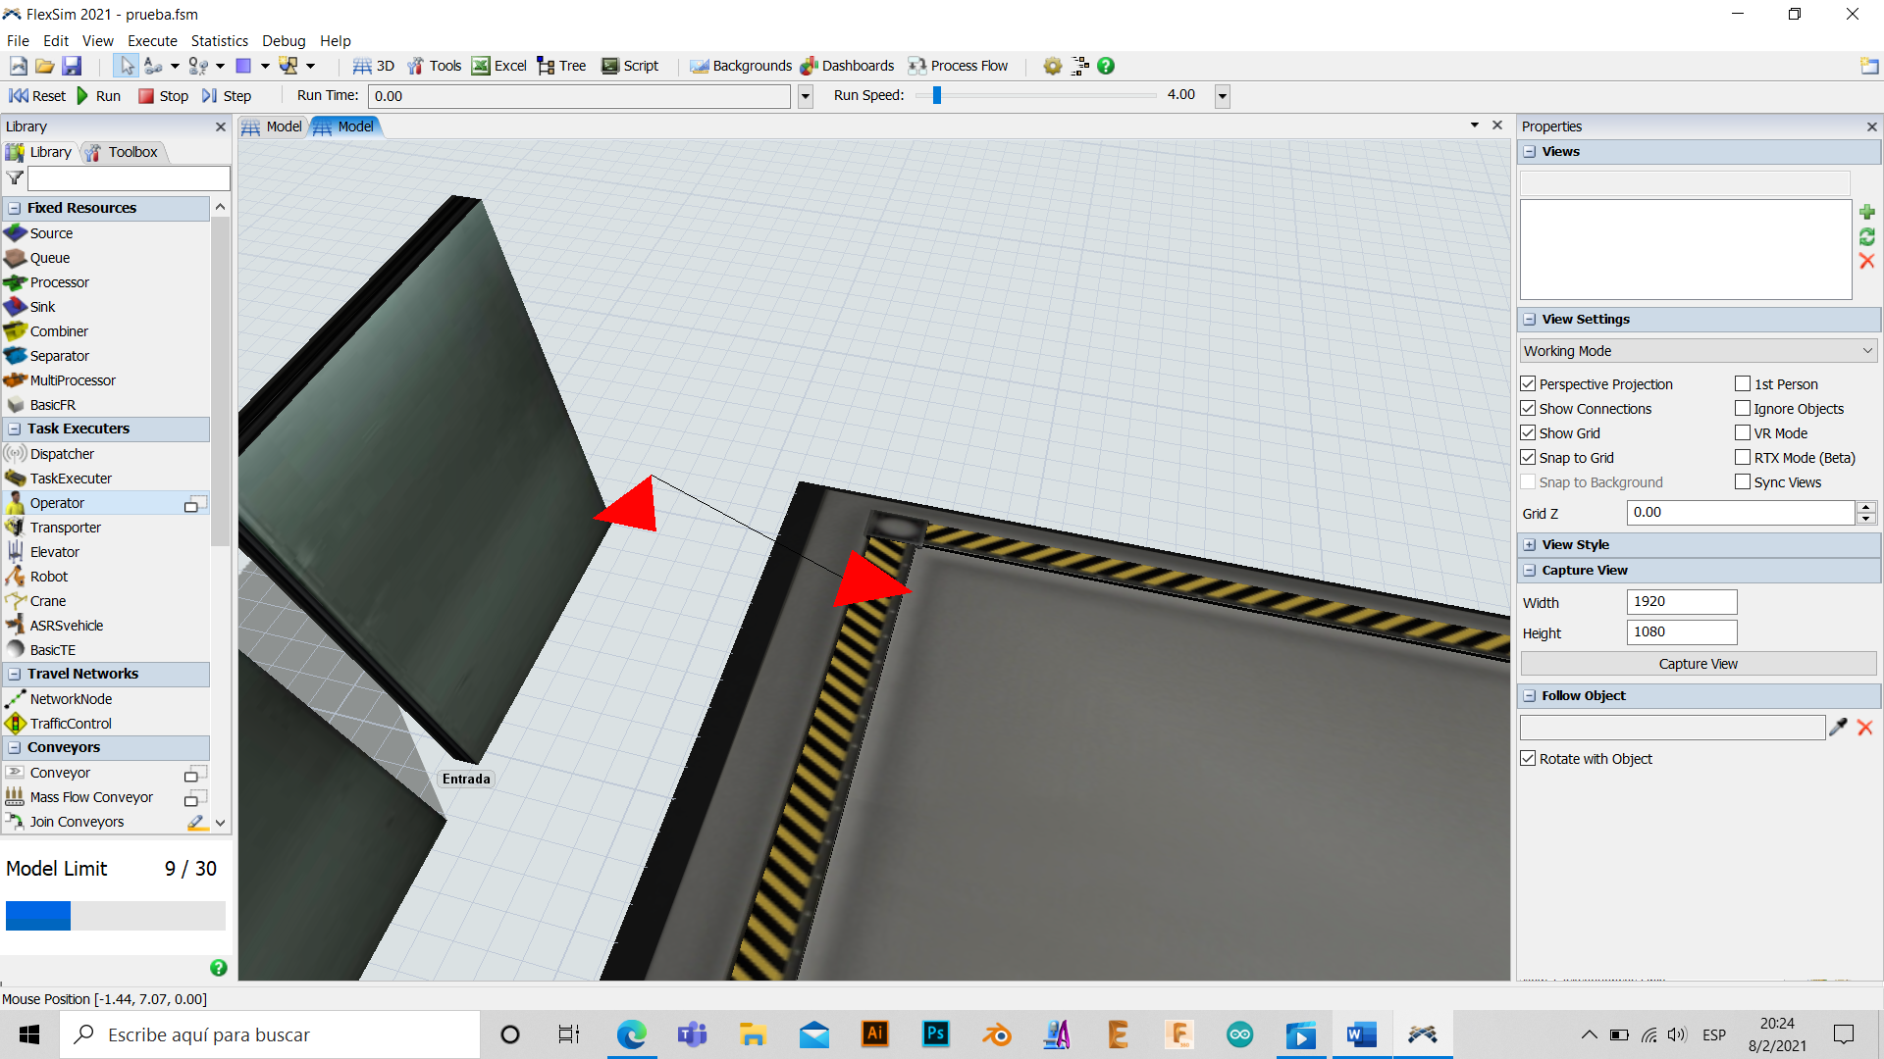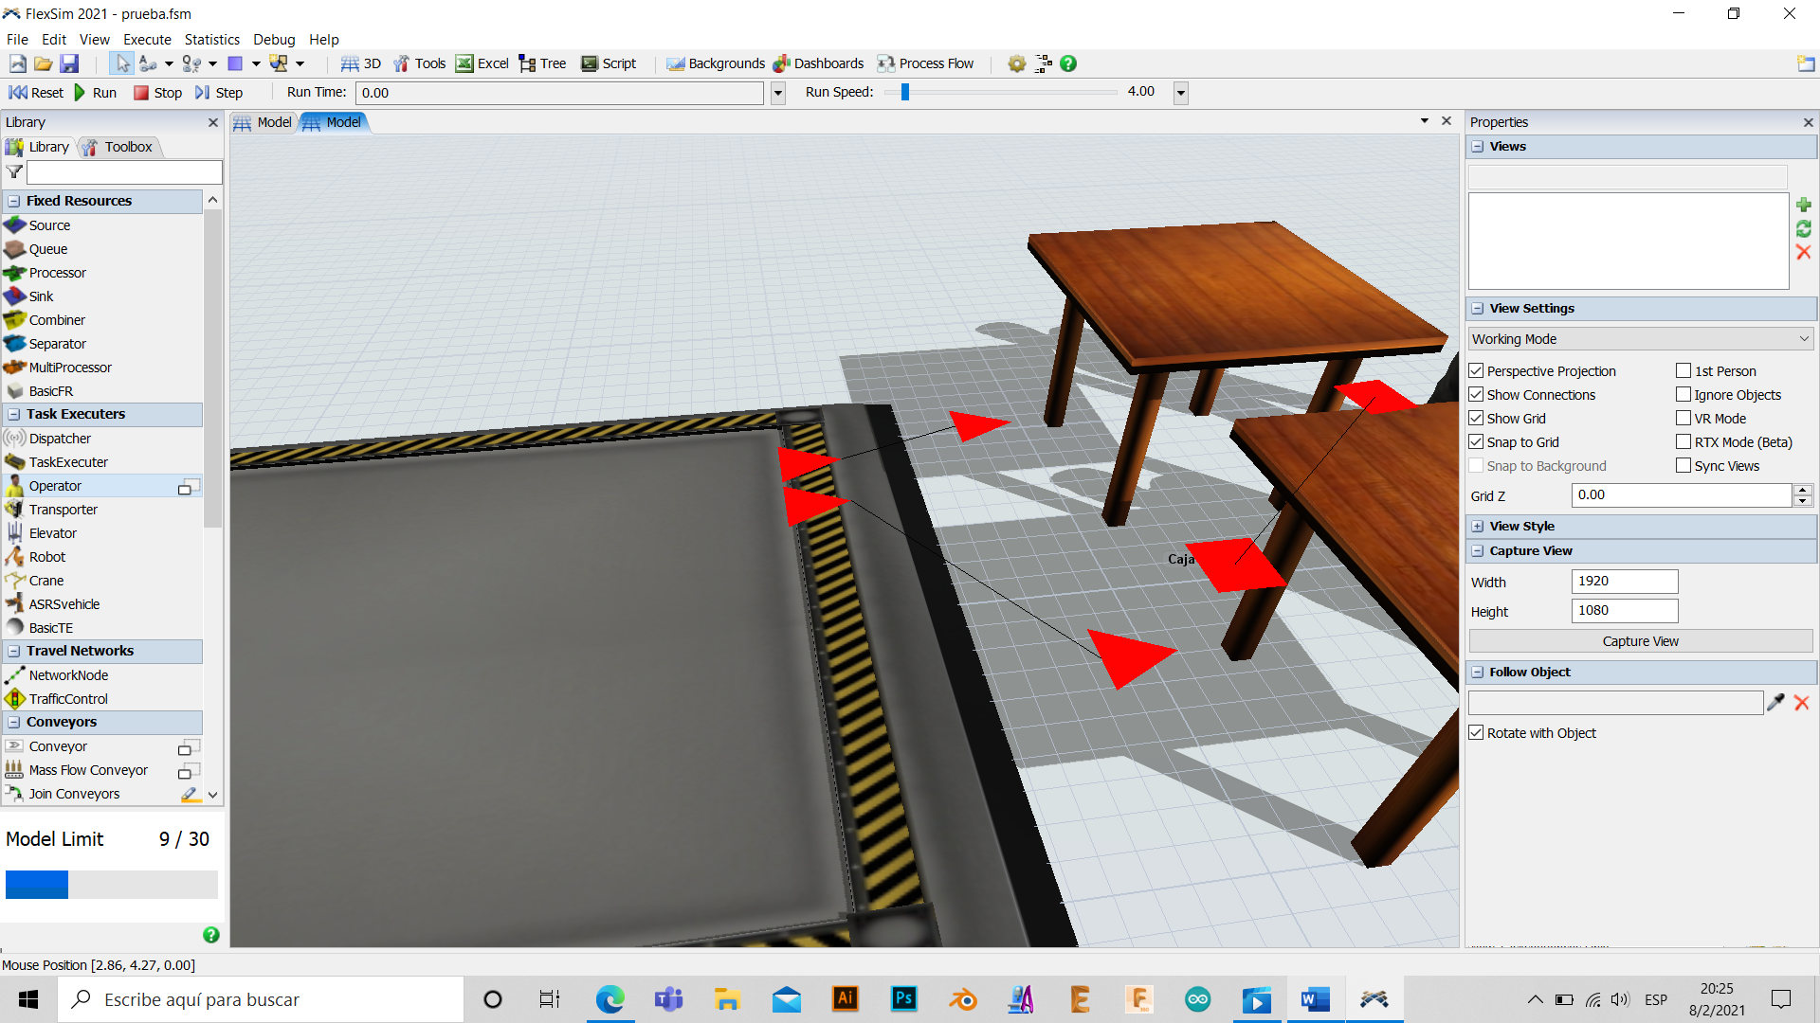

(3) (4)

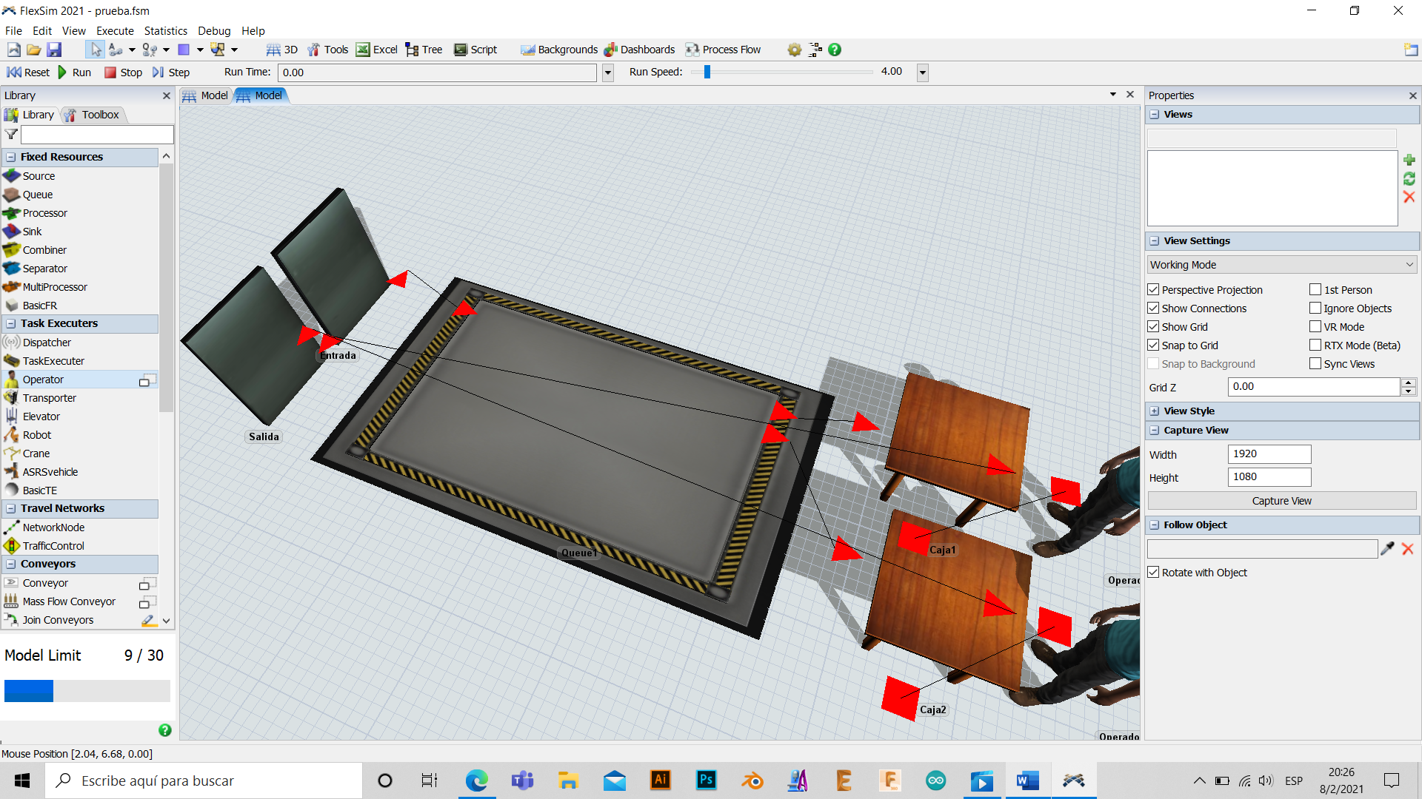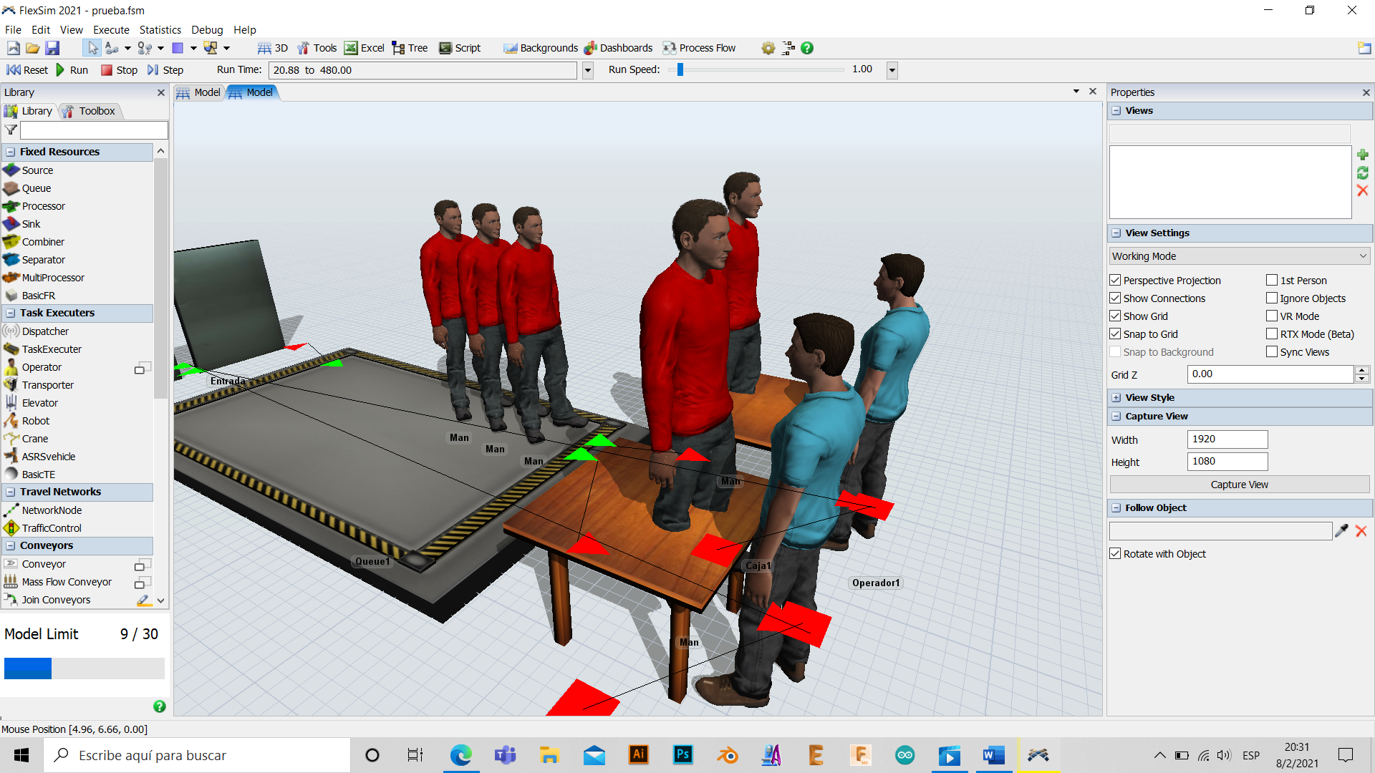

Figura 10: (1) Entrada - (2) Fila - (3) Caja 1 / Caja 2 - (4) Salida. Fuente: Elaboración Propia

Finalmente, el sistema queda configurado de la siguiente manera, ambientado en un espacio que simule la farmacia y funcionando con los elementos y parámetros establecidos. 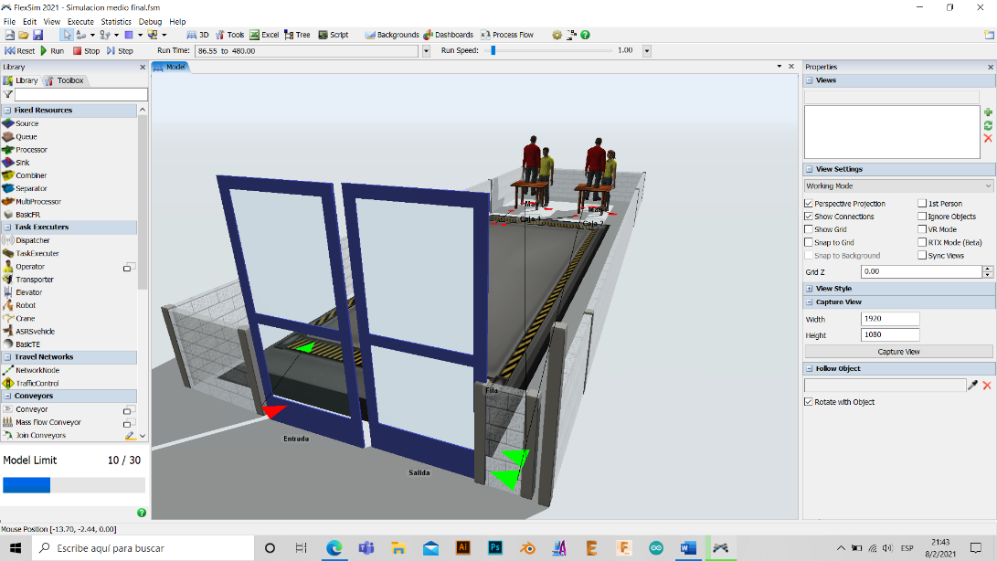

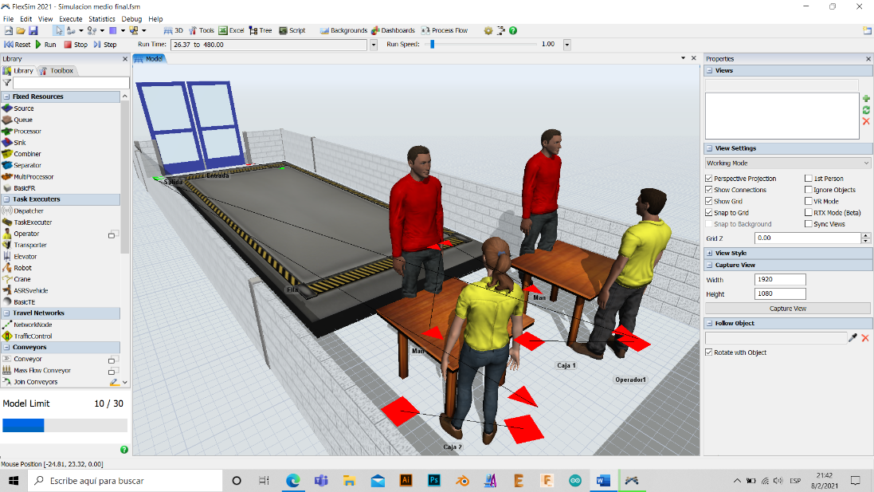

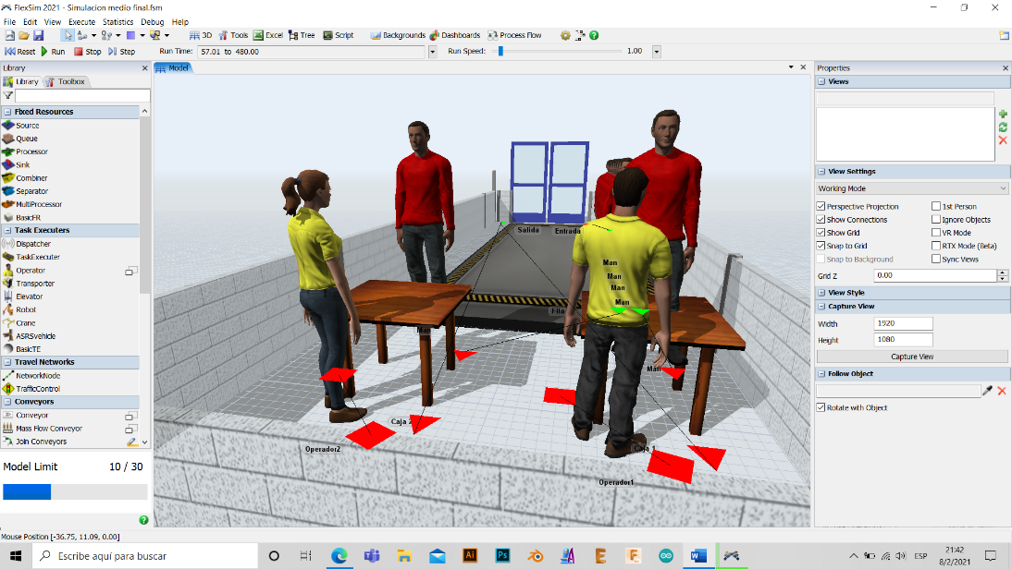

Figura 11: Ejecución del sistema. Fuente: Elaboración Propia

1. **Resultados** 
   * **Longitud promedio de la(s) cola(s)**

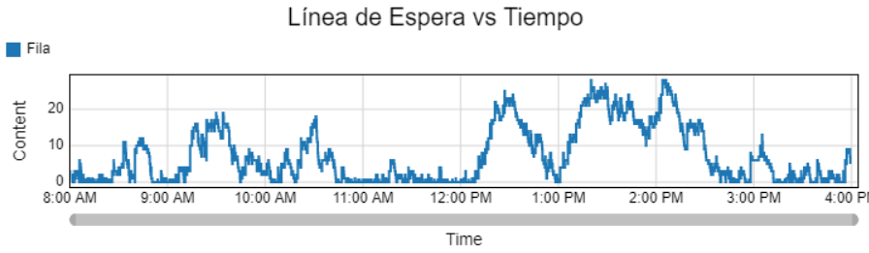

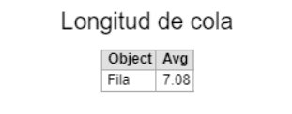

El promedio es de aproximadamente 7 personas esperando por ser atendidas.

* + **Tiempo promedio de espera de los clientes en la cola**



Se registra un promedio de espera por ser atendido de 3.87 minutos, y el tiempo máximo de espera del cliente es de 12 minutos aproximadamente.

* + **Tiempo promedio de espera de los clientes en el sistema**

Tiempo en el sistema = Tiempo de espera + Tiempo de servicio

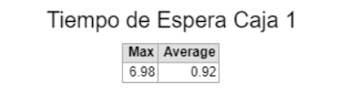

Tiempo (1) en sistema = 3.87 + 0.92

Para quienes fueron atendidos por el primer servidor se registra un tiempo total dentro del sistema de aproximadamente 4.79 minutos.

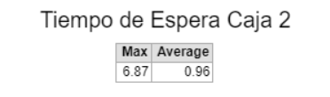

Tiempo (2) en sistema = 3.87 + 0.96

Mientras que quienes fueron atendidos por el servidor dos permanecieron aproximadamente 4.83 minutos en el sistema.

* + **Número total de clientes atendidos por el sistema**

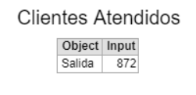

En un periodo de 8 horas se atendieron un total de 872 clientes y quedaron 5 clientes por atender.

**Referencia**

López Hung, E., & Joa Triay, L. G. (2018). Teoría de colas aplicada al estudio del sistema de servicio de una farmacia. Revista Cubana de Informática Médica, 10(1), 3-15. En: <https://www.medigraphic.com/pdfs/revcubinfmed/cim-2018/cim181b.pdf>